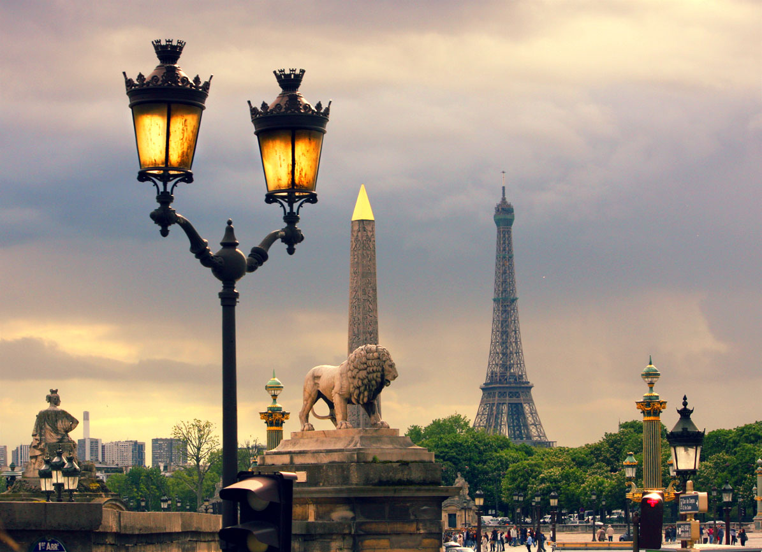

**ФОТОВЕРНІСАЖ**